核废物桶检测中探测效率的数值计算方法研究
钱雅兰，王德忠^{1,*}，顾卫国²，熊洁梅³
（上海交通大学 机械与动力工程学院，上海200240）
摘要：针对目前中低放射性废物活度测量，为了进行既准确又快速的探测效率刻度，提出了一种基于探测对象、准直器和探测器（以高纯锗探测器为例）空间分布的探测效率实时数值计算方法。用该方法对不同位置、不同能量的点放射源进行效率刻度，与蒙特卡罗方法计算结果的相对偏差均在5%以内。使用γ射线探测系统对木材和聚氨酯填充的废物桶样品进行实验测量，得到核素¹³⁷Cs和⁶⁰Co的探测效率，相同工况下的数值计算结果与实验测量值的相对误差均在12%以内，且多数小于5%。说明在进行放射性核废物桶检测时，可以采用该数值计算方法进行快速而准确的效率刻度。
关键词：探测效率刻度； 准直器； 探测器； 数值计算方法
中图分类号：TL 81 文献标志码：A

Research on Numerical Calculation Method of Detection Efficiency for Radioactive Waste Drum Detection
QIAN Ya-Lan，WANG De-Zhong ，GU Wei-Guo，XIONG Jie-Mei
（School of Mechanical Engineering, Shanghai Jiaotong University, Shanghai 200240,China）
Abstract: In order to calibrate detection efficiency fast and accurately, a real-time numerical calculation method was proposed for measuring activity of low and medium radioactive waste. It was based on the spatial distribution of detect objects, collimator and detector (taking HPGe as an example). This method can calculate detection efficiency of point source with different locations and energies, and the relative deviations were less than 5% by comparing with the results of Monte Carlo calculation. γ-ray detection system was used to measure waste drum samples of wood and polyurethane with ¹³⁷Cs and ⁶⁰Co nuclides, and the relative errors between numerical calculation and experimental measurement were within 12%, and most of that were less than 5%. Thus, this numerical calculation method can be used as accurate and quick calibration of detection efficiency for radioactive waste drum detection.
Keyword: detection efficiency calibration; collimator; detector; numerical calculation method

引言
随着核能的大规模应用，核动力厂在运行过程中会产生核废物。放射性废物在经过压缩减容后被置于钢桶中，必须对中低放废物开展桶内核素鉴别与活度测量，为其暂存、运输和最终安全处置提供科学依据。γ射线分析法是针对废物桶最为广泛的无损测量技术之一，γ射线扫描技术经历了分段γ扫描技术(Segmented Gamma Scanning, SGS)和层析γ扫描技术(Tomographic Gamma Scanning, TGS)两个阶段。快速准确地进行探测器探测效率刻度则是利用SGS和TGS技术进行放射性物质活度测量的关键问题。
目前，探测效率刻度主要有实验法、蒙特卡罗法和数值计算法。用实验法获得探测效率的局限性非常大，放射源的体积、形状和射线能量，无法包含废物桶中所有实际情况。使用蒙特卡罗法虽可以真实的反应探测器探测γ射线的物理过程，但计算结果的准确性受模型参数的影响，且使用该方法计算一个废物桶的探测效率所需的时间是数值方法的几十倍甚至上百倍，无法实现快速刻度。Krings,Thomas在Bai,YF和Mauerhofer,E的基础上，对带有准直器的HPGe探测器进行探测效率数值计算，但这种方法仅对个数非常有限的源效率刻度较为有效。钱楠提出了本征效率修正因子的计算方法，进一步提高了效率刻度的精度，但该计算过程没有考虑冷指井对射线的屏蔽效率；忽略了部分射线经过准直器后，仍然能被探测器晶体探测到。
本文针对上述问题，根据废物桶中的放射源与探测器的空间分布进行数学建模，分别对HPGe探测器探测效率数值计算公式中的几何效率和准直器屏蔽效率进行了简化和优化。利用蒙特卡罗方法模拟计算和γ射线探测系统实验测量对探测效率数值计算方法进行准确性和精确性的检验。
1. 数学模型与计算方法
图1为γ射线探测系统布局，据此建立数值计算模型，该模型主要有钢桶及其填充材料、准直器和探测器组成。放射性点源位于桶内某一分段层S处，O为废物桶中心，M为探测器晶体中心。R为废物桶半径，为源至桶中心的距离，θ为源与轴线的夹角，为方形准直孔半宽度,为圆柱体准直器的半径，为准直器长度，L为射线在材料内的径迹长度，角标t、b、z、c、s、g和j分别表示桶内填充物、桶壁、准直器、探测窗、死层、晶体和冷指井。具体结构尺寸和距离参数可参考文献^{[3]}。
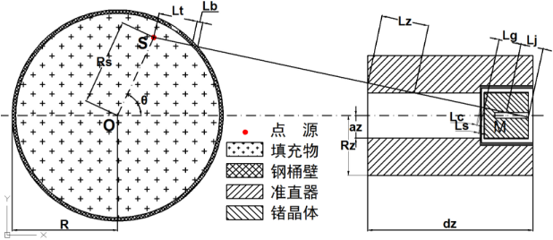
图1 γ射线探测系统布局
Fig.1 The layout of γ-ray detection system
探测效率指在单位时间内探测仪器记录到的脉冲信号数(计数率)与放射源衰变数（活度）的比值。它反映了放射性原子核衰变后被仪器探测到的几率，如下式所示：
(1)
为探测器几何效率，表示放射源发出的射线到达探测器表面的概率，它与源到探测器的距离及源发出射线的锥束顶角有关；是准直器的屏蔽效率，指源发出的射线经过废物桶填充介质、准直器铅块和探测器铝外壳被吸收的概率，且吸收越剧烈，越小；为放射源的自吸收效率，由于本文以点源为基本对象，此时的值为1；为探测器的本征效率，用来衡量射线进入探测器被探测到的概率，这与探测器晶体和冷指井的尺寸，死层厚度等有关。
根据图1的布局，以废物桶中心O为原点，向右为x轴正方向，向上为y轴正方向，垂直纸面为z轴正方向建立直角坐标系。点源的坐标可用其所在半径，夹角θ和高度h表示。
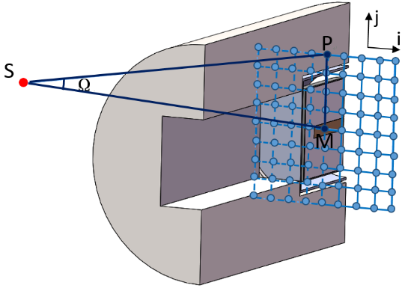
图2 探测器对点源发出射线测量的示意图
Fig.2 The sketch of detector measurement for rays emitted from point source
如图2所示，在计算中，由点源S向探测晶体发出若干射线，这些射线在过探测器晶体中心M点的方形弧面上均匀分布，并且确保射线分布范围能覆盖整个晶体。SM的连线垂直于方形弧面的投影面（各离散点P构成），则各离散点P与点源S连线可由参数方程表示：
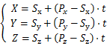 (2)
其中t为参数。依据该直线方程，可分别计算出射线在废物桶、桶壁、准直器、晶体和死层、冷指井等部件内部的径迹长度。
根据公式(1)，并结合Beer定律，可计算探测器对任意给定坐标的点源S发出射线的探测效率：
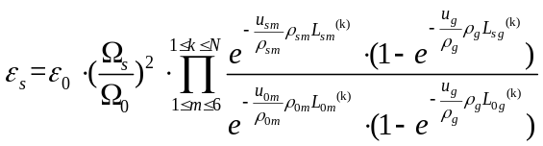 (3)
式中,为点源位于废物桶中心O处的探测效率，可通过实验法或蒙特卡罗方法获得；为点源分别位于位置S和O处的几何效率的比值，不同射线对应的锥束顶角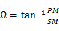；为六种吸收材料（桶填充物、桶壁、准直器、探测窗、死层、冷指井）的质量衰减系数；为晶体锗的质量衰减系数，为各材料的密度；为同一点源发出的N条射线分别在各部件内不同的径迹长度。
2. 探测效率计算结果及实验验证
2.1.数值计算结果
采用上述模型对不同位置、不同能量的点源进行数值计算，并将数值计算结果与相同工况下蒙特卡罗方法计算结果进行对比。计算时，桶内无填充材料，点源选择⁵¹Cr(E_{γ}=320keV)、¹³⁷Cs(E_{γ}=661.7keV)和⁶⁰Co（E_{γ}=1173.2keV）三种典型且能量不同的核素。点源的半径分别为：3.86、10.71、16.43和24.43cm四种，点源高度为零。探测效率随点源绕桶心圆周角度的变化如图3所示。
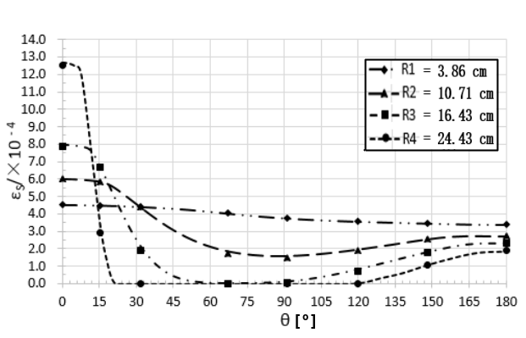
（a）核素⁵¹Cr(E_{r}=320KeV)
（a）Radionuclide ⁵¹Cr(E_{r}=320KeV)
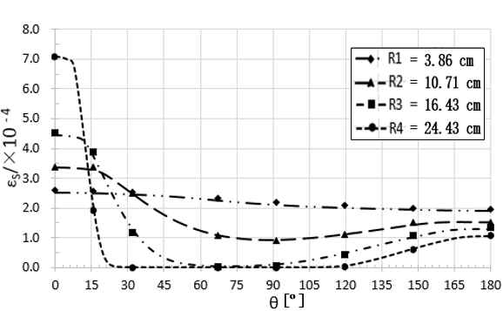
（b）核素¹³⁷Cs(E_{r}=661.7KeV)
（b）Radionuclide ¹³⁷Cs(E_{r}=661.7KeV)
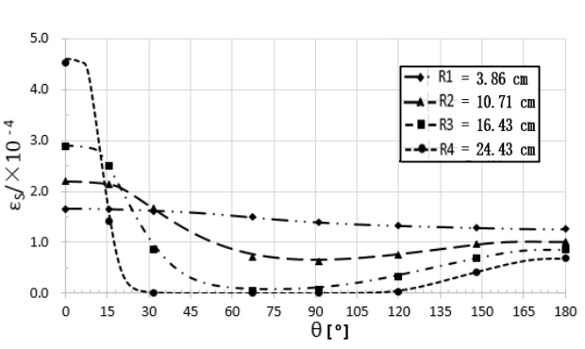
（c）核素⁶⁰Co(E_{r}=1173.2KeV)
（c）Radionuclide ⁶⁰Co(E_{r}=1173.2KeV)
图3 点源探测效率随着圆周角的变化
Fig.3 The change of point source detection efficiency as angle of circumference
图3中，线为数值计算结果，点为蒙卡方法计算结果。用数值方法计算一个工况仅需几秒钟，而相同工况下，蒙卡方法花费的时间是数值方法的几十甚至上百倍。由上图比较可知，在废物桶内无填充材料时，探测效率的变化趋势主要受源所在半径位置及准直器的影响。从数值计算结果可以看出，当点源角度从0°到10°，随着半径的增加，源在探测器视角内的几率变大，探测效率呈上升趋势。在15°到90°范围内，探测效率呈下降趋势，且半径越大，下降越快，这是由于点源发出的射线经过准直器屏蔽吸收后，衰减的份额较多，到达探测器晶体的射线减少；在120°到180°范围内，探测效率又呈现上升趋势，变化的主要原因是射线被准直器屏蔽的份额减少，可直接由准直器的准直口进入探测器晶体。
相同工况下，数值计算与蒙卡方法计算探测效率的相对误差如图4所示，以蒙卡计算结果为参考值，它们的相对偏差均在5%以内。值得一提的是，增加粒子数等方法可以减少蒙卡计算中存在的统计误差（由于源发出的射线大部分被准直器屏蔽，导致晶体探测到的射线数目较少造成），但这会耗费相当多的时间。相比之下，数值计算方法在保证精度的同时，可以计算不同能量和位置的探测效率，而且计算速度快，可以进行实时效率刻度。
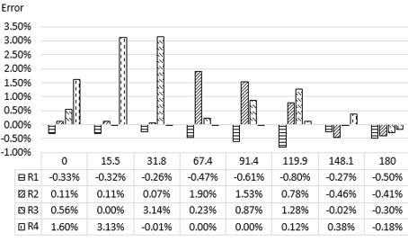
（a）核素⁵¹Cr(E_{r}=320KeV)
（a）Radionuclide ⁵¹Cr(E_{r}=320KeV)
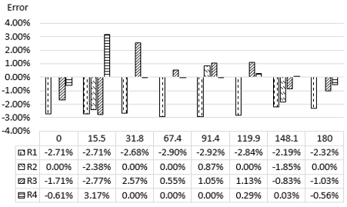
（b）核素¹³⁷Cs(E_{r}=661.7KeV)
（b）Radionuclide ¹³⁷Cs(E_{r}=661.7KeV)
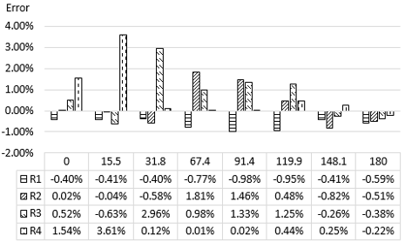
（c）核素⁶⁰Co(E_{r}=1173.2KeV)
（c）Radionuclide ⁶⁰Co(E_{r}=1173.2KeV)
图4 数值方法和蒙卡方法计算探测效率的相对偏差
Fig.4 The deviation of detection efficiency calculated by numerical and MCNP method
2.2.实验验证
为了进一步验证数值计算方法的精度，利用分段γ扫描探测系统来进行实验验证。对于在桶内的点源，当废物桶匀速旋转时，可等效为一个环状线源，如图5所示。
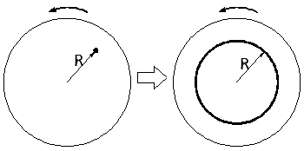
图5 用环形线源代替点源的示意图
Fig.5 Replacing a point source with an equivalent ring source
通过实验获得的计数率除以放射源的活度及分支比可得到该环源的探测效率。实验样品由¹³⁷Cs和⁶⁰Co点源及木材（ρ=0.2g/cm³）和聚氨酯（ρ=0.75g/cm³）为填充材料的模拟废物桶组成。实验测量与数值计算探测效率对比结果如表1所示。其中，数值计算时也在废物桶内填装相应材料，先以点源为计算对象，再积分得到环源的探测效率。
表1 样品实验测量和数值计算探测效率对比
Tab.1 Detection efficiency between numerical calculation and experimental measurement
由表1可以看出，当点源在桶心处，或靠近桶壁（R=24cm）处，相对误差较低；总体上相对误差随着射线特征能量的升高而降低；而当填充材料的密度较低时，结果的不确定度较高。整体而言，两者的相对误差除一种情况为11.8%外，其余均在10%以内，并且多数低于5%。因此，通过数值计算方法刻度探测效率能满足测量的精度要求。
介质 | 点  源 | 半径 | 数值计算  探测效率 | 实验测量  探测效率 | 相对  误差
木材 | ¹³⁷Cs | 0 | 1.29×10⁻⁴ | 1.34×10⁻⁴ | -3.96%
木材 | ¹³⁷Cs | 10 | 1.02×10⁻⁴ | 1.16×10⁻⁴ | -11.81%
木材 | ¹³⁷Cs | 24 | 5.73×10⁻⁵ | 5.79×10⁻⁵ | -1.06%
木材 | ⁶⁰Co | 0 | 9.53×10⁻⁵ | 9.50×10⁻⁵ | 0.35%
木材 | ⁶⁰Co | 10 | 7.59×10⁻⁵ | 8.10×10⁻⁵ | -6.23%
木材 | ⁶⁰Co | 24 | 3.82×10⁻⁵ | 3.69×10⁻⁵ | 3.29%
聚氨酯 | ¹³⁷Cs | 0 | 4.51×10⁻⁵ | 4.61×10⁻⁵ | -2.37%
聚氨酯 | ¹³⁷Cs | 10 | 4.22×10⁻⁵ | 4.30×10⁻⁵ | -1.84%
聚氨酯 | ¹³⁷Cs | 24 | 4.40×10⁻⁵ | 4.47×10⁻⁵ | -1.52%
聚氨酯 | ⁶⁰Co | 0 | 4.16×10⁻⁵ | 4.32×10⁻⁵ | -3.84%
聚氨酯 | ⁶⁰Co | 10 | 3.80×10⁻⁵ | 4.07×10⁻⁵ | -6.77%
聚氨酯 | ⁶⁰Co | 24 | 3.01×10⁻⁵ | 2.93×10⁻⁵ | 2.65%
3. 结论
本文针对γ射线探测系统，根据放射源、废物桶和带有准直器的HPGe探测器几何尺寸及相对位置建立了数学模型，推导出了探测效率数值计算公式，通过计算和实验测量得到如下结论：
（1）通过计算射线在物质内的径迹长度，优化了屏蔽效率，并简化了几何效率，给出了探测效率数值计算方法和公式。该计算方法不受准直器形状的限制，更具有普适性。
（2）用数值计算方法对不同位置、不同能量的点源进行效率刻度，与蒙特卡罗方法计算的相对偏差均在5%以内。相比蒙特卡罗方法，数值方法可以在保证精度的同时，实现实时的效率刻度，这对中低放射性废物快速探测起着重要作用。
（3）使用γ射线探测系统对木材和聚氨酯填充的废物桶样品进行实际测量，得到不同位置点源¹³⁷Cs和⁶⁰Co的探测效率，用相同工况下的数值计算结果与实验值对比，相对误差均在12%以内，且多数小于5%。研究表明通过数值计算方法获得探测效率能满足中低放废物测量的精度要求。
参考文献
[1] Gu W, Liu C, Qian N, et al. Study on detection simplification of tomographic gamma scanning using dynamic grids applied in the emission reconstruction[J]. Annals of Nuclear Energy, 2013, 58113-123.
[2] 顾卫国，王徳忠，刘诚等. 放射性废物桶层析γ扫描动网格重建技术分析[J]. 上海交通大学学报, 2013.04, 47(4): 8.
[3] 钱楠, 王德忠, 白云飞, et al. HPGe 探测器死层厚度及点源效率函数研究[J]. 核技术, 2010, (1): 25-30.
[4] 钱楠, 顾卫国, 王川等. 双探测位置分段 γ 扫描系统研究[J]. 原子能科学技术, 2015, 49(1): 147-153.
[5] Bai Y, Mauerhofer E, Wang D, et al. An improved method for the non-destructive characterization of radioactive waste by gamma scanning[J]. Applied Radiation and Isotopes, 2009, 67(10): 1897-1903.
[6] Krings T, Mauerhofer E. Reconstruction of the isotope activity content of heterogeneous nuclear waste drums[J]. Applied Radiation and Isotopes, 2012, 70(7): 1100-1103.
[7] Krings T, Mauerhofer E. Reconstruction of the activity of point sources for the accurate characterization of nuclear waste drums by segmented gamma scanning[J]. Applied Radiation and Isotopes, 2011, 69(6): 880-889.
[8] Reilly D, Ensslin N, Smith Jr H, et al. Passive nondestructive assay of nuclear materials[R]. Nuclear Regulatory Commission, Washington, DC (United States). Office of Nuclear Regulatory Research; Los Alamos National Lab., NM (United States), 1991.
[9] 刘诚, 王德忠, 李厚文等. 基于双探测器校正的分段 γ 扫描技术研究[J]. 核技术, 2010, (5).
[10] GB 11216-1989，核设施流出物和环境放射性监测质量保证计划的一般要求[S]

收稿日期: 基金项目: 高等学校博士学科点专项科研基金(20120073130009) 作者简介:?钱雅兰（1991年），女，浙江金华市人，硕士生，主要研究方向为辐射探测，手机13262212106，E-mail:qianyl@sjtu.edu.cn
1,* 王德忠（通信作者），男，教授，博士生导师，E-mail:dzwang_sjtu@sina.com

